**Proiect**

la disciplina

Sisteme de Procesare Grafică

**Profesor coordonator** **Student**

Sabou Adrian Dulău Marius Cristian

Grupa: 30235

**Ianuarie 2018**

**Cuprins**

1. Prezentarea temei............................................................................................................2
2. Scenariul.........................................................................................................................3
3. Descrierea scenei și a obiectelor.............................................................3
4. Funcționalități.........................................................................................4
5. Detalii de implementare................................................................................................11
   1. Funcții și algoritmi................................................................................11
      1. Soluții posibile..........................................................................15
      2. Motivarea abordării alese..........................................................15
   2. Modelul grafic...................................................................................... 15
   3. Structuri de date....................................................................................15
   4. Ierarhia de clase....................................................................................16
6. Prezentarea interfeței grafice utilizator / manual de utilizare........................................17
7. Concluzii și dezvoltări ulterioare..................................................................................18
8. Referințe.......................................................................................................................19
9. **Prezentarea temei**

Proiectul are ca scop simularea zborului unui avion într-un mod cât mai realist. Pentru a crea scena s-au folosit modele grafice preluate se pe site-urile [www.cadnav.com](http://www.cadnav.com), [www.free3d.com](http://www.free3d.com) și <http://www.custommapmakers.org/skyboxes.php>. Zborul are loc pe o insulă. S-a utilizat biblioteca OpenGL pentru randarea și poziționarea obiectelor în scena. De asemenea s-a folosit limbajul GLSL pentru scrierea codului pentru shadere. Proiectul începe cu o animație de prezentare a scenei. Scena conține obiecte statice și animații(mișcarea obiectelor). Controlul avionului se face prin intermediul săgeților și a tastelor Z, C și Space. Alte taste modifică modul de vizualizare (solid, poligonal și puncte) , activarea/dezactivarea efectelor și operații de translație sau scalare asupra obiectelor. Pentru ca proiectul să fie mai aproape de un mic joc s-a introdus acțiunea de rotire a avionului după instrucțiunile afișate utilizatorului. Pentru fiecare rotire corectă, utilizatorul va primi puncte, iar pentru o mișcare greșită i se vor scădea puncte. Viteza de zbor a avionului crește treptat.

Mediul de dezvoltare utilizat este Microsoft Visual Studio 2015, iar limbajul utilizat este C++.

1. **Scenariul**
   1. **Descrierea scenei și a obiectelor**

Acțiunea se petrece pe o insulă. Pe această insulă există jaloanele pe care avionul trebuie să le ocolească, un inel prin care ovionul trebuie să treacă (Fig. 1, Fig. 2). Alte obiecte existente în scenă sunt cuburile de lumină cu ajutorul cărora se creează umbrele (Fig. 2). Cuburile de lumină se află deasupra insulei și se rotesc. Cu ele se modifică poziția umbrele și strălucirea nisipului (Fig. 1). Pe insulă mai există palmieri, roci și verdeață. Obiectele folosite au extensia .obj.

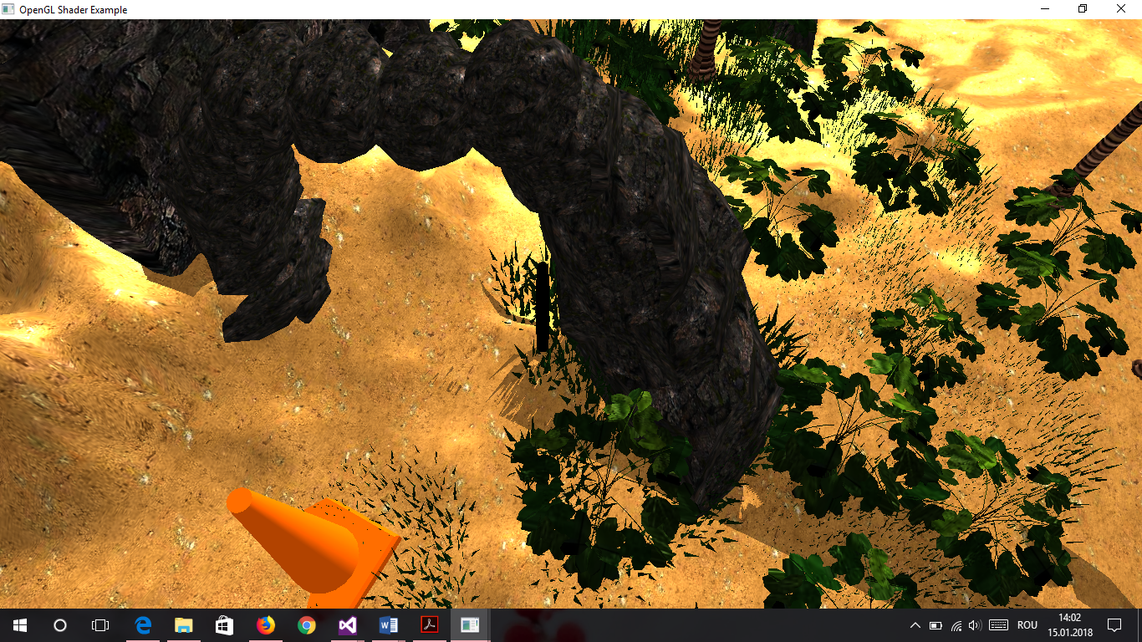

Fig. 1. Jalon, inel, strălucirea nisipului

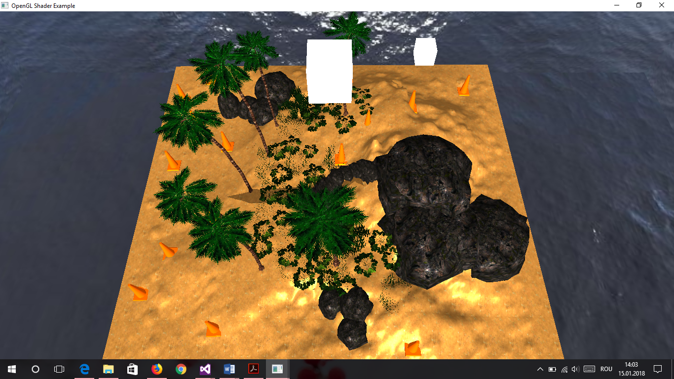

Fig. 2. Insulă, jaloane, cuburi de lumină

La început pornește animația de prezentare. După ce aceasta se termină, apare avionul, direcția în care trebuie să se rotească avionul și scorul (Fig. 3).

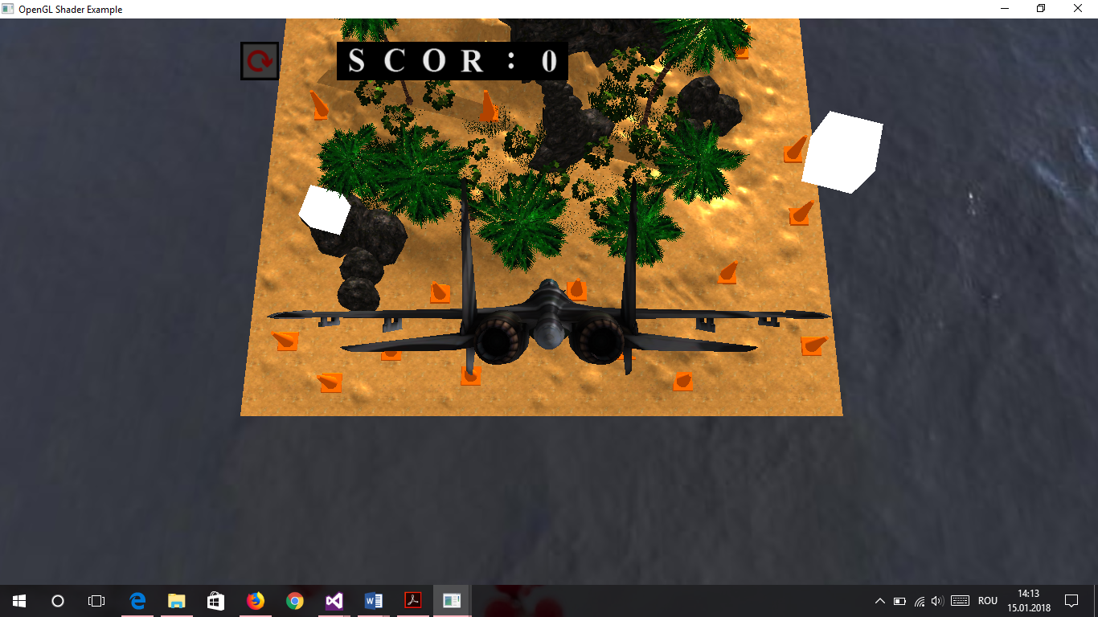

Fig. 3. Avion, direcția de rotație și scorul

* 1. **Funcționalități**

Printre funcționalități se numără:

* controlul avionului cu ajutorul săgeților;
* scalarea avionului (Fig. 4, Fig. 5);
* mișcarea jaloanelor în sus și în jos (Fig. 6, Fig. 7);
* animația cuburilor de lumină;
* creșterea vitezei avionului manual sau automat;
* mișcarea camerei în același timp cu avionul;
* efect de ceață (Fig. 8);
* efect de „zăpadă” (Fig. 9, Fig. 10);
* mișcarea camerei în stânga sau în dreapta;
* afișare direcție de rotație dorită;
* acumularea de puncte în plus sau în minus la scor;
* generarea umbrelor (Fig. 11);
* vizualizarea scenei din mai multe moduri (solid – Fig. 12, poligonal – Fig. 13, puncte – Fig. 14);
* navigarea prin scenă prin intermediul avionului(Fig. 15);
* animație de prezentare.

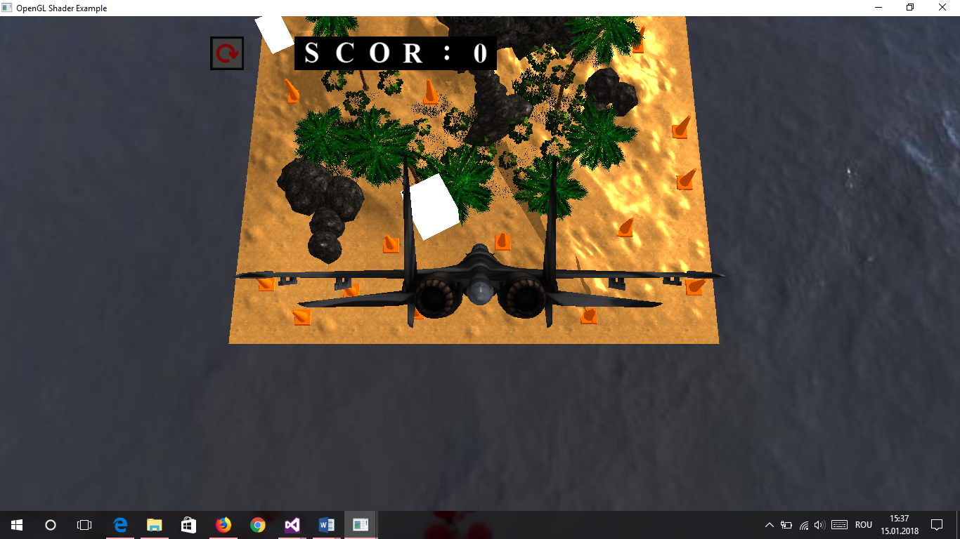

Fig. 4. Avionul la dimensiuni normale

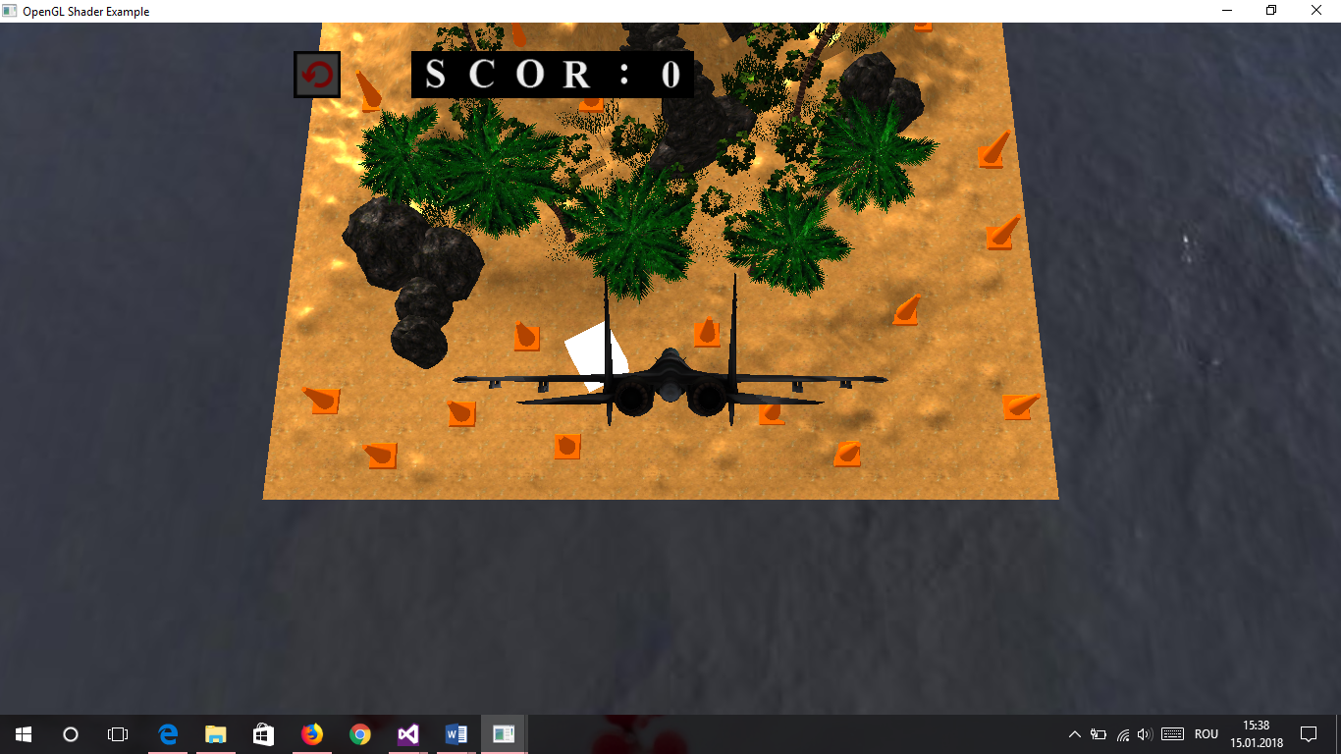

Fig. 5. Avion scalat la dimensiuni mai mici

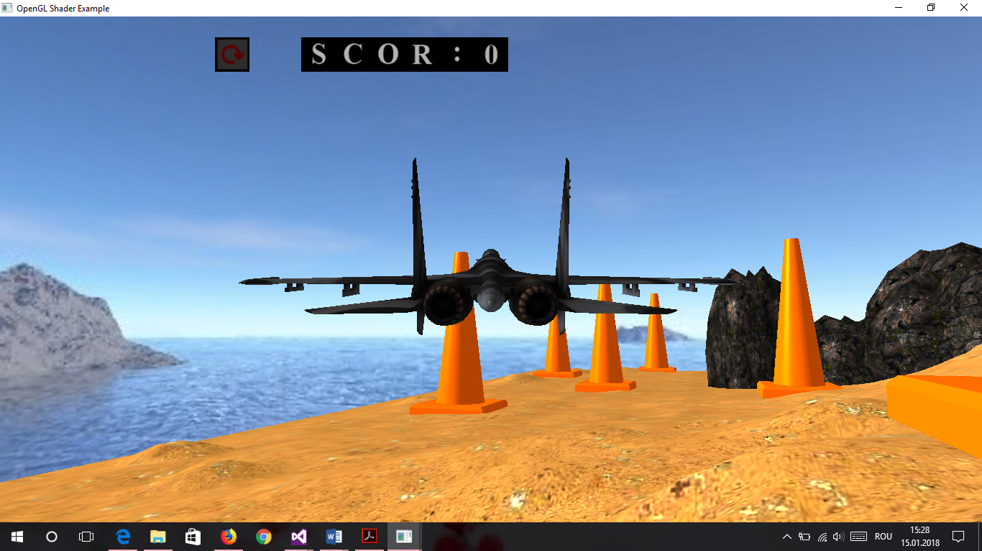

Fig. 6. Jaloanele pe nisip

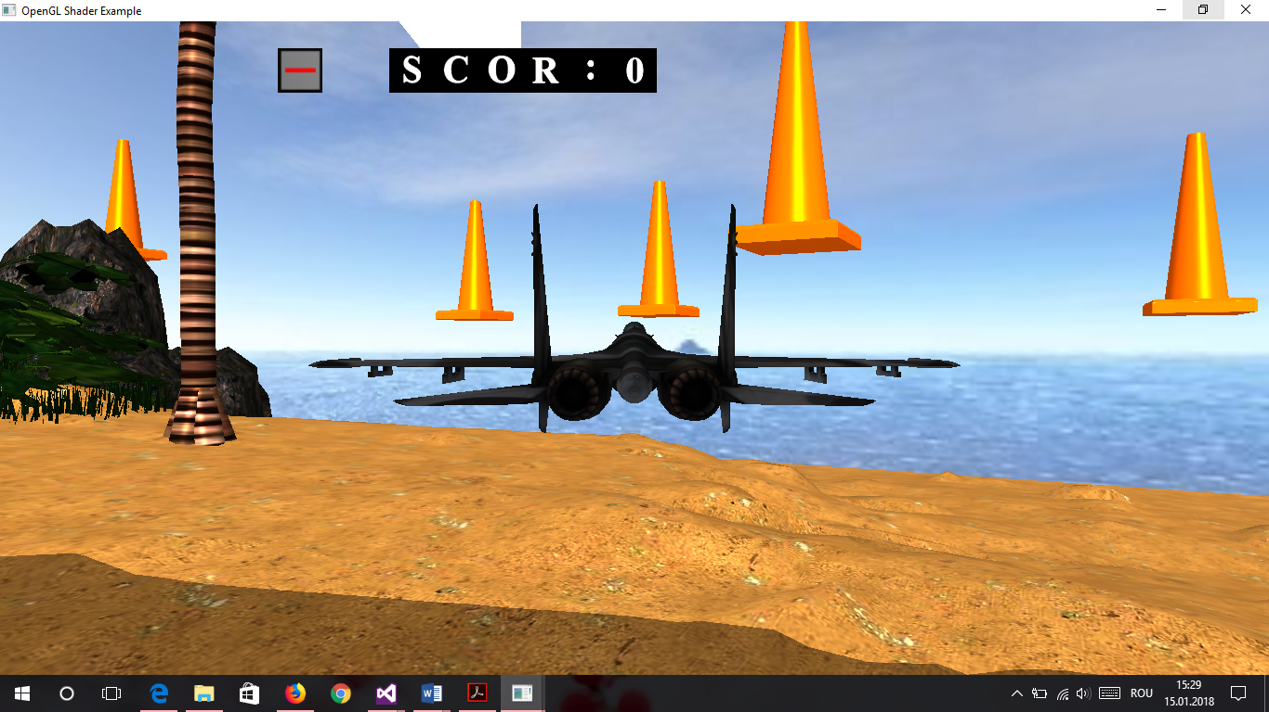

Fig. 7. Jaloanele deasupra nisipului

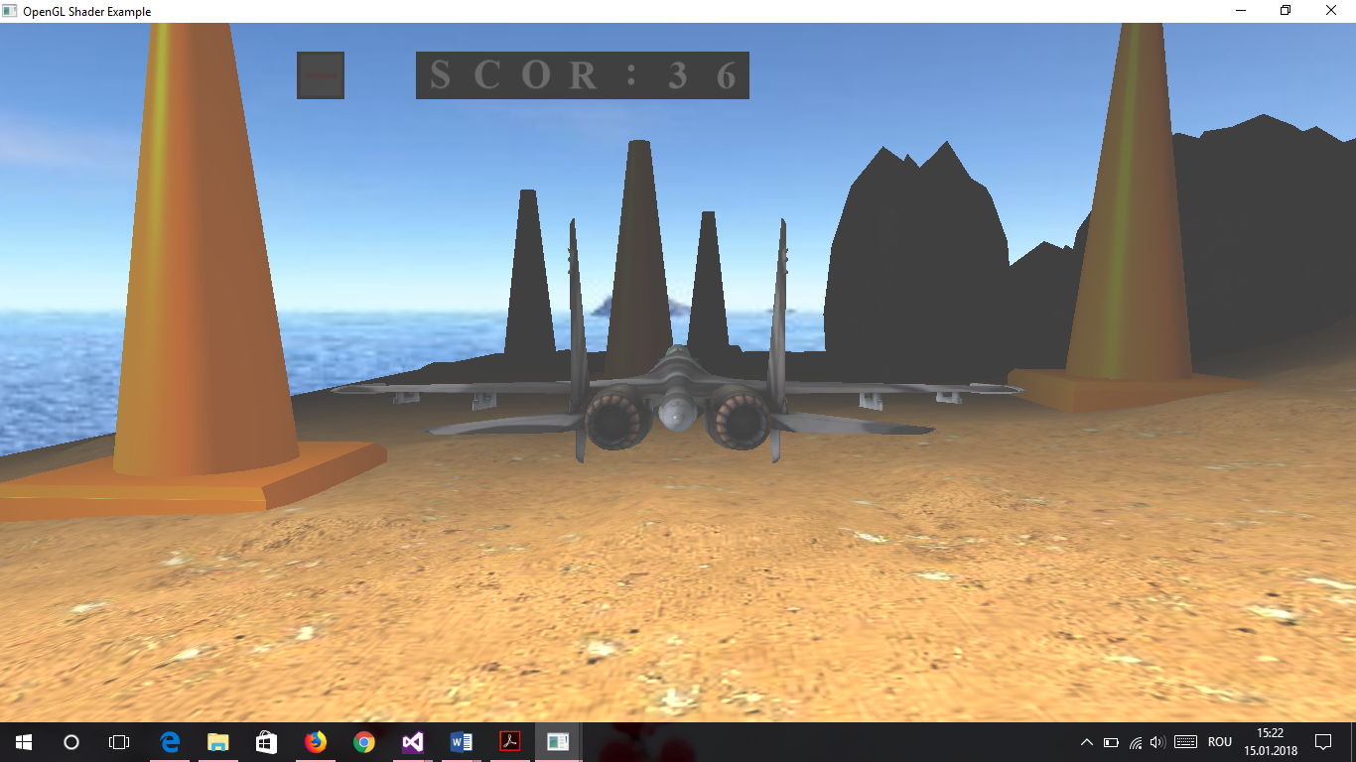

Fig. 8. Efect de ceață

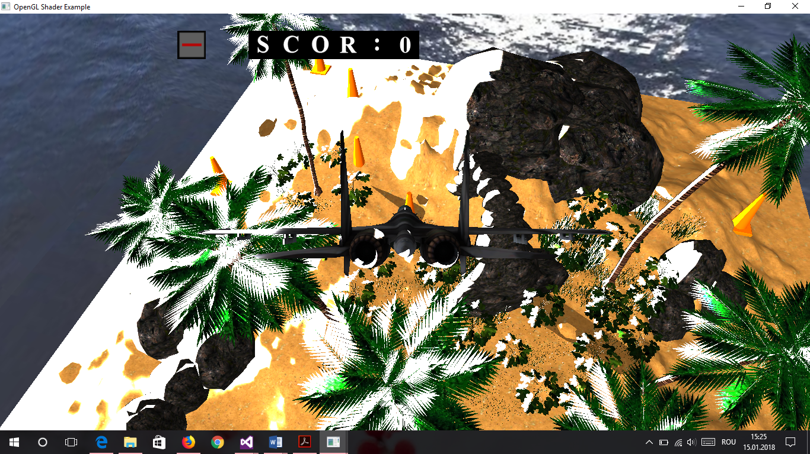

Fig. 9. Efect de „zăpadă”

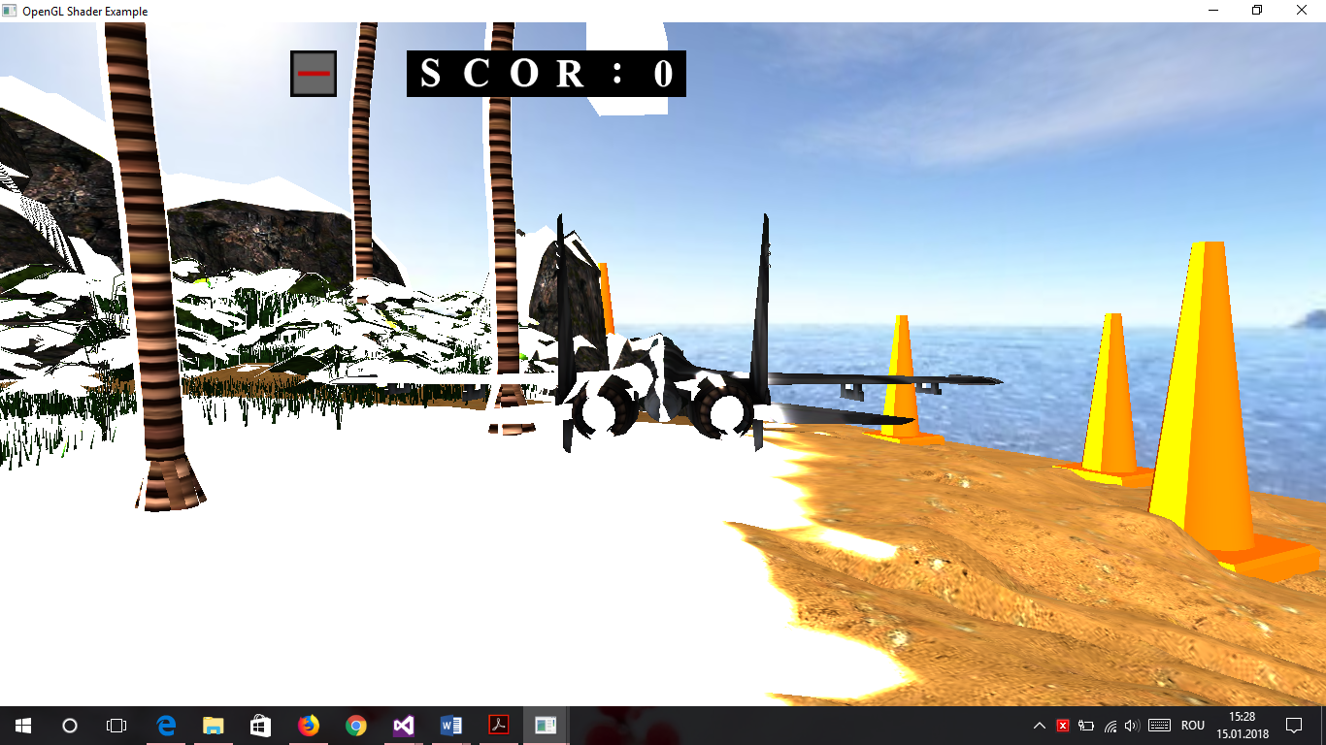

Fig. 10. Efect de „zăpadă”

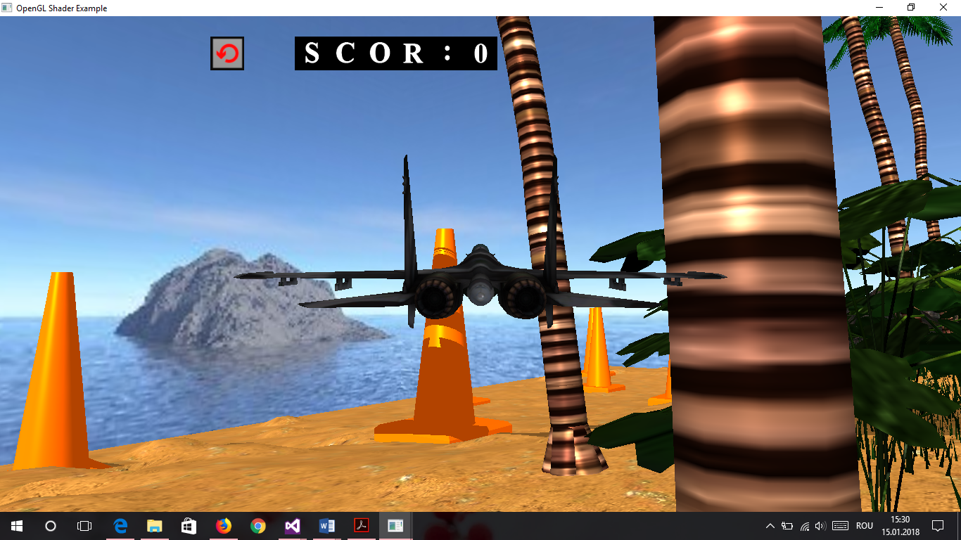

Fig. 11. Generare umbre

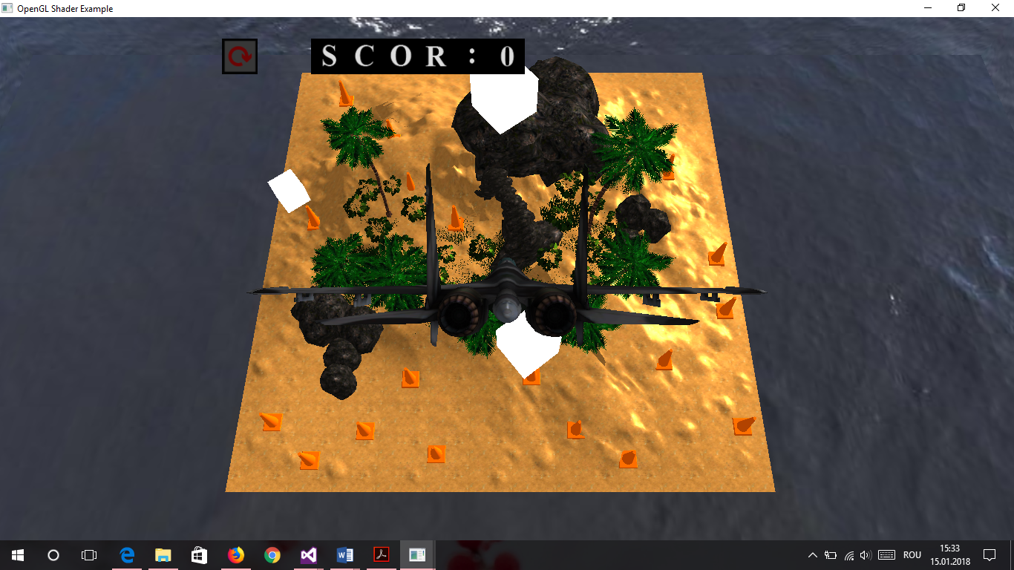

Fig. 12. Modul solid

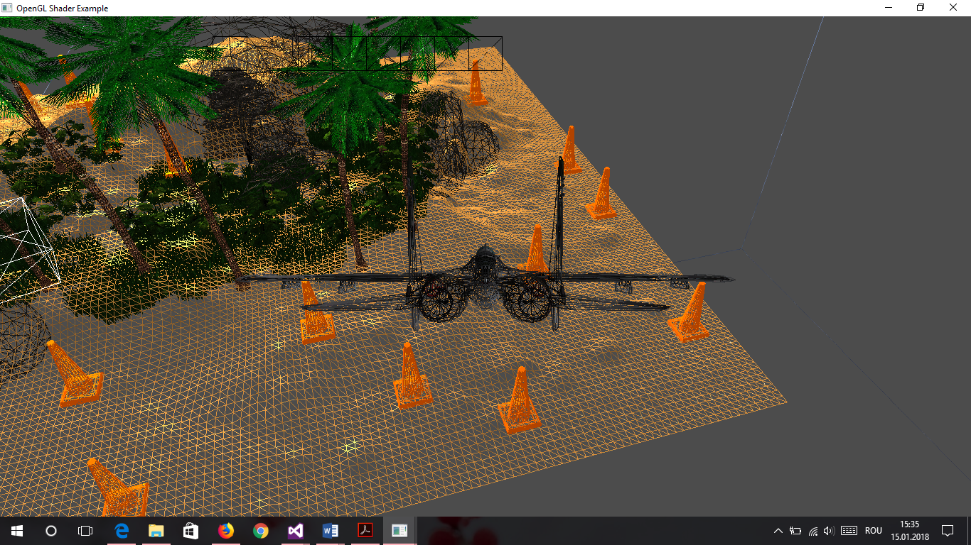

Fig. 13. Modul poligonal

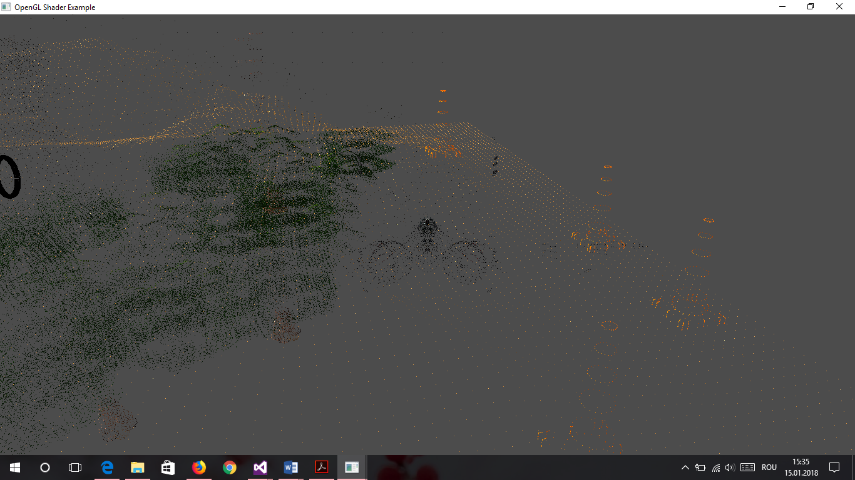

Fig. 14. Modul puncte

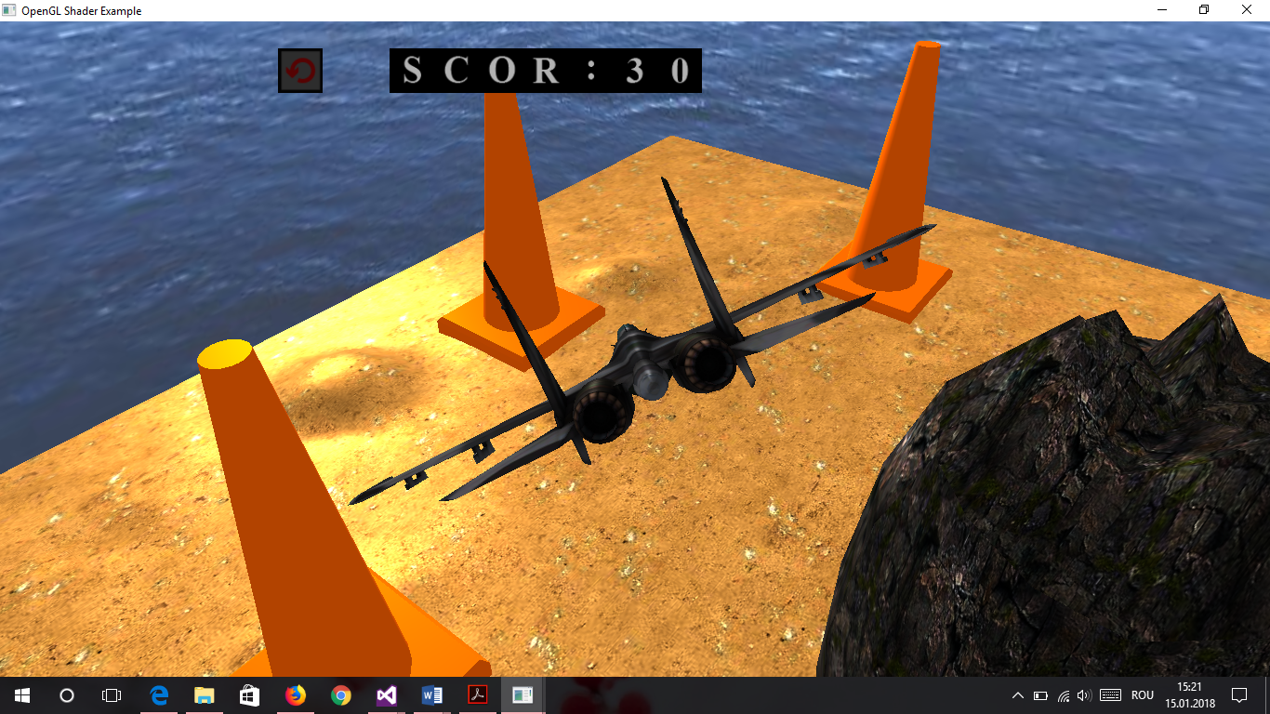

Fig. 15. Navigare prin scenă

1. **Detalii de implementare**
   1. **Funcții și algoritmi**

Pentru a încărca un shader s-a folosit următoarea linie de cod:

myCustomShader.loadShader("shaders/shaderStart.vert", "shaders/shaderStart.frag");

Pentru a transmite valori la shader s-a folosit linia de cod:

glUniform1i(glGetUniformLocation(myCustomShader.shaderProgram, "fogEnabled"), fogEnabled);

Pentru a simula mișcarea avionului și să arate cât mai realist s-au folosit unghiurile Euler. În timp ce avionul se deplasează, se mișcă și camera pentru a-l urmări. Acest lucru s-a efectuat prin netransmiterea matricii view la vertex shader (s-a folosit matricea unitate).

glUniformMatrix4fv(glGetUniformLocation(myCustomShader.shaderProgram, "view"), 1, GL_FALSE, glm::value_ptr(glm::mat4(1.0f)));

//create model matrix for plane

model = glm::translate(glm::mat4(1.0f), glm::vec3(0, 0, 0));

model = glm::rotate(model, glm::radians(-90.0f), glm::vec3(1, 0, 0));

//model = glm::rotate(model, glm::radians(-90.0f), glm::vec3(1, 0, 0));

model = glm::rotate(model, glm::radians(eulerZ), glm::vec3(0, 1, 0));

model = glm::scale(model, glm::vec3(scalePlane, scalePlane, scalePlane));

model = glm::translate(model, glm::vec3(0, translatePlane, 0));

myCamera.rotate(eulerY, eulerX);

myCamera.move(gps::MOVE_FORWARD, cameraSpeed);

//send model matrix data to shader

glUniformMatrix4fv(modelLoc, 1, GL_FALSE, glm::value_ptr(model));

//compute normal matrix

normalMatrix = glm::mat3(glm::inverseTranspose(view*model));

//send normal matrix data to shader

glUniformMatrix3fv(normalMatrixLoc, 1, GL_FALSE, glm::value_ptr(normalMatrix));

myModel.Draw(myCustomShader);

În funcția renderScene() avem funcția processMovement() care conține if-uri pentru tastele utilizate.

void processMovement()

{

//…

if (pressedKeys[GLFW_KEY_Z])

{

if (eulerZ <= -90.0f) eulerZ = -90.0f;

else eulerZ -= 1.5f;

tastaZ = true;

}

else tastaZ = false;

//…

}

Pentru a anima cuburile în funcțiea processMovement() am scris:

În renderScene() cuburile au fost desenate folosind următoarele linii de cod:

model = glm::rotate(glm::mat4(1.0f), glm::radians(lightAngle), glm::vec3(0.0f, 1.0f, 0.0f));

model = glm::translate(model, glm::vec3(0.0f, 75.0f, 2.0f));

model = glm::scale(model, glm::vec3(7.5f, 7.5f, 7.5f));

glUniformMatrix4fv(glGetUniformLocation(lightShader.shaderProgram, "model"), 1, GL_FALSE, glm::value_ptr(model));

lightCube.Draw(lightShader);

model = glm::rotate(glm::mat4(1.0f), glm::radians(lightAngle), glm::vec3(0.0f, 1.0f, 0.0f));

model = glm::translate(model, glm::vec3(-75.0f, 100.0f, -50.0f));

model = glm::scale(model, glm::vec3(5.0f, 5.0f, 5.0f));

glUniformMatrix4fv(glGetUniformLocation(lightShader.shaderProgram, "model"), 1, GL_FALSE, glm::value_ptr(model));

lightCube.Draw(lightShader);

lightAngle += 0.125f;

if (lightAngle > 360.0f) lightAngle -= 360.0f;

glm::vec3 lightDirTr = glm::vec3(glm::rotate(glm::mat4(1.0f),glm::radians(lightAngle), glm::vec3(0.0f, 1.0f, 0.0f)) * glm::vec4(lightDir, 1.0f));

myCustomShader.useShaderProgram();

glUniform3fv(lightDirLoc, 1, glm::value_ptr(lightDirTr));

În codul de mai sus se poate observa faptul că s-a folosit același obiect, doar că redesenat în altă parte cu ajutorul funcției glm::translate(). La fel s-a procedat și în cazul jaloanelor: întâi au fost puse sute de linii de cod pentru desenarea fiecărui jalon într-un loc diferit, iar mai apoi aceste linii au fost înlocuite cu un for și poziția fiecărui jalon a fost memorată într-o matrice.

//create model matrix for cone

for (int i = 0; i < 18; i++)

{

model = glm::translate(glm::mat4(1.0f), glm::vec3(coneMatrix[i][0], coneMatrix[i][1] + topDown, coneMatrix[i][2]));

model = glm::scale(model, glm::vec3(1.0f, 2.0f, 1.0f));

glUniformMatrix4fv(modelLoc, 1, GL_FALSE, glm::value_ptr(model));

//create normal matrix

normalMatrix = glm::mat3(glm::inverseTranspose(view*model));

//send normal matrix data to shader

glUniformMatrix3fv(normalMatrixLoc, 1, GL_FALSE, glm::value_ptr(normalMatrix ));

cone.Draw(myCustomShader);

}

Pentru că jaloanele sunt obiecte statice în scenă s-a transmis matricea view la shader.

glUniformMatrix4fv(glGetUniformLocation(myCustomShader.shaderProgram, "view"), 1, GL_FALSE, glm::value_ptr(view));

În joc avem un panou care indică direcția de rotație pentru a acumula puncte. Dacă efectuăm rotația primim puncte, în caz contrar se scad puncte din scor, drept penalizare. O direcție nouă se afișează pe panou la momente aleatoare de timp.

Fiecare cifră a scorului este un obiect. S-a creat un algoritm care desenează pe ecran cifrele scorului.

if ((clock() - lastTimeStamp) / CLOCKS_PER_SEC >= (double)(interval))

{//rulam aceasta secventa daca am depasit intervalul stabilit

if (optionPanel != 0 && taskTerminated == false)

{//daca nu am indeplinit task-ul

if (scor > scorPenalty) scor -= scorPenalty;//scadem scorul cu penalizarea

else scor = 0;

scorPenalty += 5;//crestem penalizarea

cameraSpeed += 0.01f;//crestem viteza camerei

}

lastTimeStamp = clock();

cameraSpeedAux = cameraSpeed;

interval = rand() % 20 + 11;//setam un nou interval

optionPanel = rand() % 3;//setam o noua directie

taskTerminated = false;

}

else

{

if (taskTerminated == false)

{//daca nu am indeplinit task-ul

if (optionPanel == 1 && tastaZ == true && eulerZ <= -89.0f)

{//rotire la stg

taskTerminated = true;

//determinam punctajul care se acumuleaza la scor

if (scor < 50) scor += 10;

else if (scor >= 50 && scor < 100) scor += 15;

else if (scor >= 100 && scor < 150) scor += 20;

else if (scor >= 150 && scor < 200) scor += 30;

else if (scor >= 200 && scor < 500) scor += 37;

else if (scor >= 500 && scor < 1000) scor += 45;

else scor += 100;

cameraSpeed += 0.0005f;

cameraSpeedAux = cameraSpeed;//setam

scorPenalty++;//crestem penalizarea

optionPanel = 0;//nu avem directie de rotire

lastTimeStamp = clock();

interval = rand() % 10 + 1;//setam un interval in care suntem liberi sa ne rotim avionul cum vrem

}

//analog pentru cealalta rotatie

//…

Pentru a avea efectul de ceață pe ecran s-a transmis valoarea uniform boolean spre fragment shader și în funcție de ea se recalculculează culoarea.

if(fogEnabled == 1) fColor = fogColor * (1 - fogColor) + color * fogFactor;

else fColor = vec4(color, 1.0f);

if (scor == 0)

{

nrcifre = 0;

scorVector[0] = 0;

}

else

{

nrcifre = 0;

int scorAux = scor;

while (scorAux != 0)

{

scorVector[nrcifre] = scorAux % 10;

scorAux /= 10;

nrcifre++;

}

nrcifre--;

}

for (int i = nrcifre; i >= 0; i--)

{

model = glm::translate(glm::mat4(1.0f), glm::vec3(0, 0, 0));

//model = glm::scale(model, glm::vec3(2.0f, 1.5f, 1.0f));

int j = nrcifre - i;

model = glm::translate(glm::mat4(1.0f), glm::vec3(-2.0f + (float)(2 * (j+1)), 12.5f, -35.5f));

//send model matrix data to shader

glUniformMatrix4fv(modelLoc, 1, GL_FALSE, glm::value_ptr(model));

//compute normal matrix

normalMatrix = glm::mat3(glm::inverseTranspose(model));

//send normal matrix data to shader

glUniformMatrix3fv(normalMatrixLoc, 1, GL_FALSE, glm::value_ptr (normalMatrix ));

cifre[scorVector[i]].Draw(myCustomShader);

}

Pentru a crea efectul de “zăpadă” s-a folosit relexia luminii, iar cu această tehnică s-a calcular coeficientul specular în cazul în care dorim să avem efectul pe ecran.

vec3 reflectDir = reflect(-lightDir, normalEye);

//float specCoeff = pow(max(dot(halfVector, normalEye), 0.0f), shininess);

float specCoeff = 0.0f;

if(snowEnabled == 1) specCoeff = pow(max(dot(viewDirN, reflectDir), 0.0f), shininess);

else specCoeff = pow(max(dot(halfVector, normalEye), 0.0f), shininess);

**3.1.1 Soluții posibile**

Mișcarea avionului se face prin folosirea unghiurilor Euler.

Pentru a scrie textul pe ecran se puteau folosi mai multe abordări:

* folosirea unei librării;
* crearea mai multor obiecte;
* crearea unui obiect la care i se mapează doar textura(imaginea);
* folosind soluția de aici <https://learnopengl.com/#!In-Practice/Text-Rendering>.

**3.1.2 Motivarea abordării alese**

Am ales să utilizez unghiurile Euler pentru că sunt cele mai potrivite pentru a descrie mișcarea unui obiect zburător. For-ul pentru jaloane a înlocuit sute de linii de cod pentru a face codul mai lizibil. Am decis să implementez panoul pentru indicarea rotației și scorul pentru a face proiectul să fie cât mai aproape de un joc.

Pentru avion nu s-a transmis matricea view la shader pentru a putea fi urmărit mai ușor de cameră. Afișarea scorului prin generarea mai multor obiecte cu cifre a fost soluția mai simplă care a funcționat pentru afișare.

Proiectul a fost dezvoltat pe scheletul de cod de la laborator.

**3.2. Modelul grafic**

Modelul grafic a fost realizat cu obiecte descărcate de pe internet. Skybox-ul a fost implementat cu texturi .jpg, folosindu-se scheletul de la laborator. Obiectele existente în scenă sunt de tipul .obj. Ele au fost aranjate în scenă prin încercări.

Obiectele utilizate în proiect sunt:

* insula;
* jaloanele;
* inelul;
* avionul;
* panoul de afișare a direcției de rotație;
* panoul cu textul “scor”;
* cifrele pentru reprezentarea scorului.

S-au folosit shadere pentru a procesa obiectele/efectele în pipeline-ul grafic. Modelul de iluminare este Blinn-Phong.

**3.3. Structuri de date**

Structurile de date utilizate în acest proiect sunt:

* Camera;
* Model3D;
* Shader;
* Skybox;
* vec3;
* vec4;
* mat4;
* GLuint;
* GLfloat(matricea pentru poziția fiecărui jalon);
* vector de int.

**3.4. Ierarhia de clase**

Clasele utilizate în acest proiect sunt:

* Camera
* Mesh
* Shader
* Skybox
* Model3D

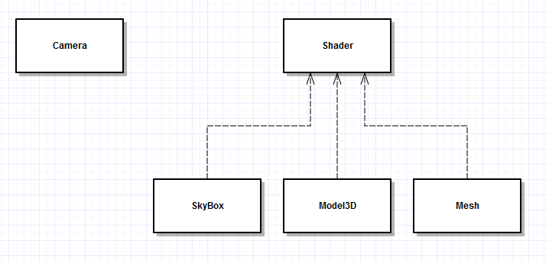

Fig. 16. Ierarhia de clase

1. **Prezentarea interfeței grafice utilizator /manual de utilizare**

Jocul începe cu o animație de prezentare de scenei. După animația de prezentare apare pe ecran avionul și panourile pentru direcția de rotație și scor în partea superioară.

Interfața grafică se poate vizualiza din figurile 1-15.

Tastele ce creează efecte în joc sunt:

* Z - rotire avion pe axa Oz în partea stângă cu cel mult 90º
* C - rotire avion pe axa Oz în partea dreaptă cu cel mult 90º
* Q - coborâre jaloane
* E - ridicare jaloane
* Up - îndreptare avion în sus
* Down - îndreptare avion în jos
* Left - îndreptare avion în partea stângă
* Right - îndreptare avion în partea dreaptă
* Space - accelerație (la neapăsarea tastei viteza va scădea până la viteza de referință)
* W - mărire avion
* S - micșorare avion
* A - mișcarea camerei înspre stânga
* D - mișcarea camerei înspre dreapta
* U - vizualizarea scenei în mod solid
* I - vizualizarea scenei în mod poligonal
* O - vizualizarea scenei în mod puncte
* P - pauză
* F - activare/dezacivare ceață
* G - activare/dezactivare efect “zăpadă”

1. **Concluzii și dezvoltări ulterioare**

În urma dezvoltării acestui proiect am învățat:

* să folosesc librăria OpenGL;
* care sunt etapele implementării unui joc;
* cum se lucrează cu shadere;
* cum să blochez un obiect pe ecran prin intermediul matricii view;
* să desenez același obiect de mai multe ori fără a folosi un vector;
* cum să aplic transformările de rotație, scalare și translație pe un obiect;
* cum obiectele sunt afectate de efecte.

Printre dezvoltările ulterioare se numără:

* implementarea detecției de coliziuni;
* opțiunea de a alege un model de avion;
* opțiunea de a alege o scenă diferită;
* bară pentru ca jucătorul să vizualizeze nivelul altitudinii la care se află;
* mai multe efecte (ploaie, vânt, ninsoare);
* coliziune cu obiecte pentru scor;
* controlul avionului prin joystick/mouse;
* editarea obiectelor în Bleder sau 3ds Max pentru a arăta mai bine din punct de vedere estetic;
* scenă cu oraș și aeroport, iar avionul să transporte pasageri;
* curse de avioane;
* maparea jocului în mediul online(joc multiplayer);
* maparea pe dispozitive mobile;
* utilizarea a diferite surse de lumină.

1. **Referințe**

<http://mathworld.wolfram.com/EulerAngles.html>

<https://en.wikipedia.org/wiki/Euler_angles>

<http://classes.engr.oregonstate.edu/eecs/fall2014/cs450/Week_8/square.obj>

<https://stackoverflow.com/questions/728068/how-to-calculate-a-time-difference-in-c>

<https://free3d.com/3d-model/dream-small-tropical-island-32665.html>

<https://free3d.com/3d-model/traffic-cone-36832.html>

<https://free3d.com/3d-model/engagement-ring-32752.html>

<http://www.cadnav.com/3d-models/model-40845.html>

<https://learnopengl.com/#!Lighting/Multiple-lights>